Orasis - Διαδραστικό σύστημα που βελτιώνει την εμπειρία των ατόμων με προβλήματα όρασης στα μουσεία

Γιώργος Αναγνωστάκης, Μιχάλης Αντωνίου, Έλενα Καρδαμίτση, Θοδωρής Σαχινίδης

Η εργασία ασχολήθηκε με τη σχεδίαση διαδραστικού συστήματος που βελτιώνει την εμπειρία των ατόμων με προβλήματα όρασης στα μουσεία με τη βοήθεια σύγχρονων τεχνολογιών. Το σύστημα προσφέρει στο χρήστη πολλαπλές δυνατότητες αντίληψης των εκθεμάτων που επιτυγχάνονται μέσω του συνδυασμού της περιγραφής της φόρμας και των ιστορικών τους στοιχείων αλλά και της απτικής επαφής με εκθέματα της επιλογής του. Στόχος αποτελεί η δημιουργία μια ακουστικής και απτικής εμπειρίας που προτρέπει τον χρήστη να επισκεφθεί τα μουσεία και να έρθει σε επαφή με την ατμόσφαιρα που επικρατεί σε αυτά. Η διάρθρωση του συστήματος, πραγματοποιείται μέσω τριών βασικών σταδίων: Περιγραφή μια ιστορίας που βασίζεται σε μια από τις υπάρχουσες θεματικές ενότητες. και αναφορά σε συγκεκριμένα εκθέματα που έχουν βρεθεί Επιλογή ενός εκθέματος που βρίσκεται σε εσωτερικό χώρο και καθοδήγηση του χρήστη σε αυτό Απτική επαφή που μέσω αισθητήρων που έχουν τοποθετηθεί στο 3d αντίγραφο γνωστοποιούν στον χρήστη πληροφορίες για τα μέρη του εκθέματος.

|  |  |  |
| --- | --- | --- |
| concept model | C:\Users\kgp\AppData\Local\Microsoft\Windows\INetCache\Content.Word\1.png | C:\Users\kgp\AppData\Local\Microsoft\Windows\INetCache\Content.Word\2.png |

Εικόνα 1. Αριστερά: εννοιολογικό μοντέλο της τεχνολογικής λύσης. Στο μέσον και δεξιά: εικόνες της εφαρμογής φορητού τηλεφώνου.

Αξιοποίηση κιναισθητικής αλληλεπίδρασης για την κατασκευή ψηφιακών κυκλαδικών ειδωλίων από επισκέπτες μουσείου

Δημήτρης Μακρής, Εκάτη Σάγια, Θωμάς Σταμάτης, Δάφνη Χαλικιά

Η εργασία παρουσιάζει τη δημιουργία ενός διαδραστικού συστήματος κιναισθητικής αλληλεπίδρασης για το Μουσείο Κυκλαδικής Τέχνης, με την οποία οι επισκέπτες (παιδιά 8-12 ετών) μπορούν να κατασκευάσουν ειδώλια της Πρωτοκυκλαδικής περιόδου σε ψηφιακό περιβάλλον χρησιμοποιώντας εργαλεία της εποχής. Ο σκοπός του παιχνιδιού είναι να ενισχύσει την εμπειρία του επισκέπτη με βιωματικό και παιγνιώδη τρόπο, ενώ έχει και εκπαιδευτική αξία επειδή θα μπορεί να αντιληφθεί τον τρόπο με τον οποίο κατασκευάζονταν τα ειδώλια. Στα πλαίσια της εργασίας πραγματοποιήθηκε έρευνα με χρήση μεθόδων όπως: Συνεντεύξεις, ερωτηματολόγια, παρατήρηση, ανταγωνιστές, σύγχρονες τάσεις, άρθρα. Η σχεδίαση και πρωτοτυποποίηση έγινε με χρήση των τεχνολογιών unity, leap motion και 3ds max. Η αξιολόγηση του συστήματος έγινε με το πρωτότυπο και διεξήχθησαν ερωτήσεις σε τέσσερις χρήστες (μαθήτριες τετάρτης δημοτικού ηλικίας 9-10 χρονών) και τα αποτελέσματα ήταν ενθαρρυντικά. Το προτεινόμενο σύστημα θα μπορούσε να επεκταθεί στις κατευθύνσεις που ασχολούνται με εκπαίδευση βιωματικής μάθησης.

|  |  |
| --- | --- |
|  |  |
|  |  |

Εικόνα 2. Πάνω αριστερά: storyboard της εφαρμογής. Πάνω δεξιά και κάτω: αρχικές οθόνες εφαρμογής κατά τα τρία στάδια της αλληλεπίδρασης χρήστη.

Διαδραστική Εφαρμογή Εκμάθησης του Οικισμού στο Καστρί και Προσομοίωσης του Εργαστηρίου Mεταλλοτεχνίας

Κατερίνα Δαλέζιου, Μελίνα Σιδίκοβα, Ανθή Κολοκοτρώνη, Γενοβέφα Χατζημενοίκου

Η εργασία αφορά τη σχεδίαση και αξιολόγηση διαδραστικής εφαρμογής προσομοίωσης του μεταλλοτεχνίου που βρέθηκε στον αρχαιολογικό χώρο του Καστριού Χαλανδριανής, βασισμένης στην τεχνολογία του Leap Motion. προσομοίωσης του μεταλλοτεχνίου που βρέθηκε στον αρχαιολογικό χώρο του Καστριού Χαλανδριανής. Στα πλαίσια της εργασίας διεξήχθη έρευνα πεδίου και βιβλιογραφική. Στη συνέχεια έγινε εφαρμογή μεθόδων και εργαλείων σχεδίασης. Η ανάπτυξη του πρωτοτύπου έγινε σε Unity. Τέλος διεξήχθη αξιολόγηση της διάδρασης με το εικονικό εργαστήριο μεταλλοτεχνίας και της εμπειρίας του χρήστη σε αυτό.

|  |  |
| --- | --- |
|  |  |
|  |  |

Εικόνα 3. Πάνω και κάτω δεξιά: εικόνες από το ψηφιακό μεταλλοτεχνείο. Κάτω δεξιά: αξιολόγηση χρήστη.

3.000 π.Χ. Κυκλάδες: Πλοήγηση με κινήσεις του σώματος σε προβαλλόμενο εικονικό περιβάλλον 3Δ

Χρήστος Αργυριάδης, Κυριάννα Γκιόκα, Μιχάλης Κατσαντώνης, Ιωάννα Μουτουσίδη, Σαββίνος Χατζηφωτίου

Η εργασία ασχολήθηκε με τη σχεδίαση ενός διαδραστικού εκπαιδευτικού και ψυχαγωγικού συστήματος με τη χρήση κιναισθητικής τεχνολογίας που προορίζεται για το μουσείο Κυκλαδικής τέχνης. Το σύστημα ονομάζεται «3000π.Χ.–Κυκλάδες»και αποτελεί ένα τρισδιάστατο εικονικό περιβάλλον μέσω του οποίου προβάλλεται και εκτυλίσσεται η τελετουργία της ταφής κατά την Κυκλαδική Εποχή , 3η χιλ. π.χ. O χρήστης συμμετέχει στην διαδικασία εκτελώντας δραστηριότητες που λαμβάνουν χώρα στο περιβάλλον, με το χειρισμό ενός χαρακτήρα (avatar),μέσω του οποίου πραγματοποιούνται συγκεκριμένες αλληλεπιδράσεις με το σύστημα. Στα πλαίσια της εργασίας διαξήχθη βιβλιογραφική και επιτόπια έρευνα, εφαρμόστηκαν σχεδιαστικές μέθοδοι, αναπτύχθηκε πρωτότυπο με χρήση των τεχνιλογιών MS Kinect 1.8 και Unity, και τέλος αξιολόγηση με χρήστες.

|  |
| --- |
|  |
|  |

Εικόνα 4. Εικόνες από το εικονικό περιβάλλον με αναπαράσταση του χρήστη σε αυτό.

Gocha: Σύστημα διαδραστικού εκπαιδευτικού παιχνιδιού εξερεύνησης θαμμένων αρχαιοτήτων στον ιστορικό χώρο της Χαλανδριανής στη Σύρο

Ναταλία Γεωργιάδη, Ελένη Κοκκώλη Παπαδοπούλου, Γιώργος Κορδάτος, Κων/νος Παρθενιάδης, Μανώλης Σπαράκης

Το σύστημα που σχεδιάστηκε έχει ως σκοπό την αξιοποίηση της εξερευνητικής φύσης των παιδιών των πρώτων τεσσάρων τάξεων του δημοτικού η οποία σε συνδυασμό με την τεχνολογία θα τους δίνει την ευκαιρία της ανακάλυψης του κυκλαδικού πολιτισμού. Τα παιδιά χωρισμένα σε ομάδες θα έχουν τον ρόλο του αρχαιολόγου με σκοπό να εντοπίσουν, ξεθάψουν, μελετήσουν και ερμηνεύσουν τα ευρήματα στον αρχαιολογικό τόπο της Χαλανδριανής. Με αυτόν τον τρόπο τα παιδιά θα έρθουν πιο κοντά με τον κυκλαδικό πολιτισμό και τον χώρο της Χαλανδριανής, ο οποίος μέσα από το παιχνίδι θα ξαναπάρει ζωή, αναδεικνύοντας τη σημαία του ως αρχαιολογικός χώρος. Το προτεινόμενο παιχνίδι αναπτύχθηκε για ταμπλέτα Android ενώ τα ‘εκθέματα’ εντοπίζονται με την τεχνολογία beacons.

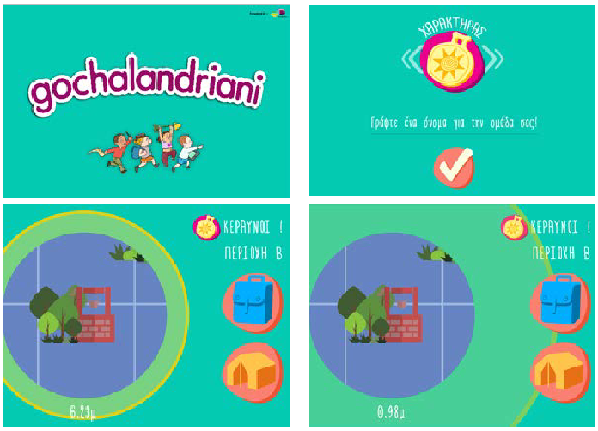

Εικόνα 5. Εικόνες του συστήματος.